**COLÉGIO ESTADUAL DE EDUCAÇÃO PROFISSIONAL**

**CARMELO PERRONE C E PE EF M PROFIS**

**CURSO TÉCNICO EM INFORMÁTICA**

**VINICIUS SOUZA**

**LEONARDO CEZAR**

**viɘl**

**CASCAVEL - PR**

**2024**

**VINICIUS SOUZA**

**LEONARDO CEZAR**

**viɘl**

Projeto de Desenvolvimento de Software do Curso Técnico em Informática do Colégio Estadual de Educação Profissional CARMELO PERRONE C E PE EF M PROFIS– Cascavel, Paraná.

Orientadores: Profª Aparecida S.Ferreira[1]

Profª. Maria Dina Savassini 2

**CASCAVEL - PR**

**2024**

**VINICIUS SOUZA**

**LEONARDO CEZAR**

**viɘl**

Este Projeto de Conclusão de Curso foi julgado e aprovado pelo Curso Técnico em Informática do Colégio Estadual de Educação Profissional CARMELO PERRONE C E PE EF M PROFIS– Cascavel, Paraná.

.

Cascavel, Pr., xx de Xxxxx de 2023

**COMISSÃO EXAMINADORA**

|  |  |
| --- | --- |
| ______________________________  Profª. Aparecida da S. Ferreira1  Especialista em Tecnologia da Informação  *Faculdade de Ciências Sociais Aplicadas de Cascavel*  Orientadora | ______________________________  Profª Maria Dina Savassini  Analise e Desenvolvimento de Sistemas  BANCO DE DADOS |
| ______________________________  Profª. Aparecida da S. Ferreira1  Especialista em Tecnologia da Informação  *Faculdade de Ciências Sociais Aplicadas de Cascavel*  WEB DESIGN | ______________________________  Profª Eliane Maria Dal Molin Cristo  Especialista em Educação Especial: Atendimento às Necessidades Espe. - Faculdade Iguaçu-ESAP  COORDENADORA DE CURSO |
|  |  |

Sumário

1 introdução 7

1.1 Apresentação do problema 9

2 OBJETIVOS 10

3 METODOLOGIA 11

4 REFERENCIAL TEÓRICO 13

5 DOCUMENTAÇÃO DO PROJETO 15

5.1 Requisitos 16

5.1.1 Requisitos funcionais 16

**5.1.2** **Requisitos não funcionais** 17

5.2 Diagrama de Contexto 18

5.3 Diagrama de Fluxo de dados 20

5.4 Diagrama de Entidade e relacionamento 21

5.5 Dicionário de Dados 22

5.6 Diagrama de Caso de Uso 23

5.7 Diagrama de Classe 26

5.8 Diagrama de Sequência 27

5.9 Diagrama de Atividade 28

6 Telas 29

7 CONCLUSÃO 32

8 REFERÊNCIAS 33

# 1 introdução

No mundo da moda, encontrar um estilo que reflita verdadeiramente quem somos pode ser uma jornada desafiadora. É nesse cenário que nasce viɘl, mais do que uma marca de roupas, uma expressão de individualidade, conforto e qualidade. Viɘl é o resultado da busca incessante por peças que não apenas vistam, mas que também representem, permitindo que você se sinta confortável e confiante em sua própria pele.

Imagine-se vestindo uma camiseta que se ajusta perfeitamente ao seu corpo, realçando sua silhueta de forma elegante e atemporal. Essa é a essência da Camiseta Canelada viɘl, confeccionada com materiais de alta qualidade que proporcionam conforto duradouro. Disponível em cores versáteis, como o clássico preto ou o sofisticado off white, esta peça se adapta facilmente a qualquer guarda-roupa, permitindo que você crie diversos outfits sem esforço.

A linha Premium da viɘl eleva o conceito de conforto e estilo com a Camiseta Oversized Premium, confeccionada com malhão 100% algodão penteado de alta gramatura. Com uma modelagem streetwear, esta peça se destaca pela sua gola goluda, que oferece resistência e beleza.

O nome viɘl não é apenas uma combinação de sílabas, mas uma representação do compromisso da marca em oferecer algo único e autêntico. Inspirado pelas sílabas iniciais dos criadores, "vi" e "le", o nome ganha vida com a inversão da sílaba "le", criando uma identidade singular e memorável.

Por que se preocupar com a imagem pessoal? Porque a maneira como nos vestimos não é apenas uma escolha trivial, mas uma declaração de quem somos e como queremos ser vistos pelo mundo. Estar bem vestido não se trata apenas de seguir tendências, mas de expressar sua personalidade, sua confiança e seu compromisso com o conforto e a qualidade.

Na viɘl, entendemos essa necessidade e estamos aqui para ajudá-lo a encontrar seu estilo próprio, para que você possa enfrentar o mundo com conforto, qualidade e, acima de tudo, personalidade.

O termo "outfit": "Outfit" é um termo amplamente utilizado na moda para se referir a uma combinação específica de roupas e acessórios usados juntos para criar um visual completo. Essa palavra inglesa ganhou popularidade internacionalmente e é frequentemente utilizada em conversas sobre moda e estilo pessoal. Um "outfit" pode variar desde uma combinação casual para o dia a dia até um conjunto mais formal para ocasiões especiais. A essência do termo está em como as peças são escolhidas e combinadas para expressar a personalidade e o estilo de quem as veste.

A cor "off-white": "Off-white" é uma tonalidade de branco que se diferencia do branco puro por ter uma leve variação de cor, geralmente com tons de creme, marfim ou bege. Essa cor é amplamente utilizada na moda e no design de interiores, pois oferece uma aparência elegante e sofisticada, sem a frieza do branco puro. O termo "off-white" surgiu para descrever essa tonalidade específica, que muitas vezes é escolhida para criar uma atmosfera acolhedora e atemporal em diversos contextos.

O termo "streetwear": "Streetwear" é um estilo de moda que se originou nas ruas das grandes cidades, especialmente entre os jovens, e se tornou uma influência significativa na indústria da moda contemporânea. Esse estilo é caracterizado por roupas confortáveis e despojadas, muitas vezes inspiradas pela cultura urbana, música hip-hop e skate. Peças-chave do streetwear incluem camisetas oversized, moletons, bonés, tênis e jaquetas bomber. O streetwear é valorizado não apenas pelo seu estilo distinto, mas também pela sua expressão de autenticidade e individualidade.

Gola "goluda": A gola "goluda" é um tipo de gola utilizada em peças de vestuário, como camisetas e suéteres, caracterizada por sua largura e altura aumentadas em comparação com as golas tradicionais. Essa gola oferece uma aparência mais robusta e estruturada à peça, criando um visual moderno e descolado. Geralmente feita em ribana 2x1, a gola goluda proporciona resistência e durabilidade, além de adicionar um toque de estilo único ao design da peça.

## 1.1 Apresentação do problema

Todos os dias, pessoas em todo o mundo buscam não apenas por roupas, mas por uma forma de expressão que as faça sentir-se confiantes, confortáveis e autênticas. Encontrar peças que não apenas vistam, mas também representem quem somos pode ser uma tarefa desafiadora em um mercado saturado por opções massificadas e pouco inspiradoras. É nesse contexto que surge a necessidade de uma marca que vá além de simplesmente oferecer vestuário, uma marca que entenda a importância de cada detalhe na construção da identidade pessoal através do estilo. **Viɘl** está aqui para resolver esse problema, para oferecer mais do que simplesmente roupas, mas uma experiência de moda que celebra a individualidade, o conforto e a qualidade.

# 2 OBJETIVOS

O principal objetivo da **viɘl** é proporcionar aos clientes uma experiência de moda que vá além do simples ato de vestir roupas. Queremos ajudar as pessoas a encontrarem peças que as representem verdadeiramente, que as façam sentir-se confortáveis, confiantes e autênticas em qualquer ocasião. Além disso, buscamos oferecer produtos de alta qualidade, que garantam durabilidade e resistência, acompanhando o cliente em sua jornada diária com estilo e elegância.

# 3 METODOLOGIA

A metodologia da **viɘl** é baseada em uma abordagem centrada no cliente, que visa entender profundamente as necessidades, preferências e expectativas dos consumidores em relação às suas roupas e estilo pessoal. Para alcançar esse objetivo, empregamos uma variedade de técnicas e ferramentas de pesquisa que nos permitem obter insights valiosos sobre o comportamento do consumidor e as tendências do mercado da moda. Nossa metodologia inclui:

* Pesquisa de Mercado: Realizamos uma extensa pesquisa de mercado para entender as tendências atuais da moda, as preferências dos consumidores e a concorrência. Isso nos permite identificar oportunidades de mercado e desenvolver produtos que atendam às demandas dos clientes.
* Entrevistas com Clientes: Realizamos entrevistas individuais e em grupo com clientes para entender suas necessidades, preferências de estilo, experiências de compra e percepções sobre nossa marca. Essas entrevistas nos fornecem insights qualitativos profundos que orientam o desenvolvimento de novos produtos e estratégias de marketing.
* Análise de Tendências: Monitoramos de perto as tendências emergentes na moda, incluindo padrões de cores, estilos de design e preferências de materiais. Isso nos permite antecipar as demandas dos consumidores e criar coleções que estejam alinhadas com as últimas tendências.
* Feedback dos Clientes: Valorizamos o feedback dos clientes e buscamos ativamente suas opiniões por meio de pesquisas de satisfação, análises de mídia social e interações diretas. Utilizamos essas informações para ajustar nossos produtos e serviços, garantindo que estejamos sempre atendendo às necessidades e expectativas dos nossos clientes.
* Testes de Produto: Antes de lançar um novo produto, realizamos testes rigorosos para garantir sua qualidade, conforto e durabilidade. Isso inclui testes de tecido, testes de ajuste e testes de desempenho em situações do mundo real. Os resultados desses testes nos ajudam a aprimorar nossos produtos e garantir a satisfação do cliente.
* Através dessas abordagens metodológicas, buscamos não apenas oferecer roupas de alta qualidade, mas também construir relacionamentos significativos com nossos clientes, entendendo e atendendo às suas necessidades de forma eficaz e personalizada.

# 4 REFERENCIAL TEÓRICO

Análise de projetos e sistemas: Análise de projetos e sistemas é o processo de identificação, compreensão e documentação dos requisitos de um sistema. É uma etapa essencial no desenvolvimento de sistemas de informação, pois fornece a base para o projeto e implementação do sistema. A análise de projetos e sistemas pode ser dividida em duas fases principais:

* Análise de requisitos: Nesta fase, os analistas de sistemas trabalham com os usuários do sistema para identificar e documentar seus requisitos. Os requisitos podem ser funcionais, não funcionais ou de desempenho. Os requisitos funcionais descrevem o que o sistema deve fazer. Os requisitos não funcionais descrevem como o sistema deve funcionar. Os requisitos de desempenho descrevem o desempenho esperado do sistema.
* Análise de arquitetura: Nesta fase, os analistas de sistemas trabalham para desenvolver uma arquitetura para o sistema. A arquitetura descreve a estrutura do sistema, incluindo seus componentes, interfaces e relacionamentos. O processo de análise de projetos e sistemas é iterativo, o que significa que é realizado em ciclos repetidos. Em cada ciclo, os analistas de sistemas coletam mais informações, refinam seus entendimentos dos requisitos e atualizam a documentação.

A análise de projetos e sistemas é uma atividade complexa que requer uma variedade de habilidades e conhecimentos. Os analistas de sistemas devem ter fortes habilidades de comunicação, análise e resolução de problemas. Eles também devem ter um conhecimento profundo dos processos de negócios e das tecnologias de informação.

* Banco de dados: Um banco de dados é uma coleção estruturada de dados armazenada eletronicamente. Ele pode conter qualquer tipo de dados, incluindo palavras, números, imagens, vídeos e arquivos. Os bancos de dados são usados para armazenar e gerenciar grandes quantidades de dados de forma eficiente. Eles podem ser usados para uma variedade de propósitos, incluindo:

Armazenar dados de negócios: Os bancos de dados são usados por empresas para armazenar dados sobre clientes, produtos, vendas e outros aspectos de seus negócios.

Armazenar dados de pesquisa: Os bancos de dados são usados por pesquisadores para armazenar dados de pesquisas, como dados de censo, dados de saúde e dados de clima.

Armazenar dados pessoais: Os bancos de dados são usados por organizações para armazenar dados pessoais, como dados de clientes, dados de funcionários e dados de saúde.

Os bancos de dados são organizados em tabelas, que são coleções de linhas e colunas. Cada linha representa um registro, que é uma coleção de dados relacionados. Cada coluna representa um campo, que é um tipo específico de dados.

Os bancos de dados são gerenciados por um sistema de gerenciamento de banco de dados (SGBD). O SGBD é um software que fornece ferramentas para criar, acessar e gerenciar dados em um banco de dados.

Front-End: Front-end é a parte de um site, aplicativo ou software que os usuários interagem diretamente. É a parte visual e interativa do aplicativo, incluindo o layout, as imagens, os vídeos, os textos e os formulários. O front-end é desenvolvido usando linguagens de programação, como HTML, CSS e JavaScript. HTML é usado para definir o layout da página, CSS é usado para estilizar a página e JavaScript é usado para adicionar interatividade à página. Os desenvolvedores front-end são responsáveis por criar uma interface de usuário que seja atraente, funcional e acessível. Eles devem ter um conhecimento profundo de linguagens de programação, design gráfico e acessibilidade.

# 5 DOCUMENTAÇÃO DO PROJETO

A documentação de projetos refere-se ao processo de registrar e organizar todas as informações relacionadas a um projeto. Isso inclui objetivos, escopo, cronograma, recursos, requisitos, estratégias, riscos, decisões e resultados alcançados.

O ciclo de vida de desenvolvimento de sistemas (CVDS), do inglês systems development life cycle (SDLC), em engenharia de sistemas, sistemas de informação e engenharia de software, é um processo de criação ou alteração de sistemas de informação, e os modelos e metodologias que as pessoas utilizam para desenvolver esses sistemas. Em engenharia da computação, o conceito de SDLC sustenta muitos tipos de metodologias de desenvolvimento de software. Estas metodologias formam a estrutura (framework) para o planejamento e controle da criação de um sistema de informação processo de desenvolvimento de software.

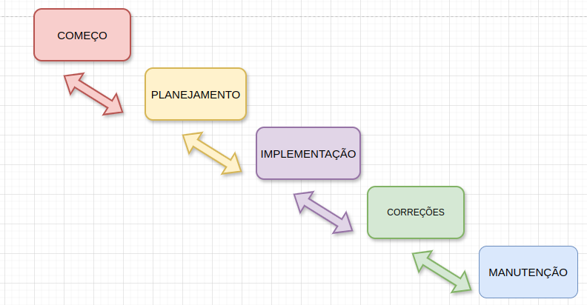

Fonte: CEZAR, SOUZA 2024.

1. Modelo em Cascata (Waterfall) : O modelo em cascata é uma abordagem linear e sequencial, onde cada fase do desenvolvimento (requisitos, projeto, implementação, testes, manutenção) é concluída antes de passar para a próxima fase.

2. Modelo V (V-Model): O modelo V enfatiza a correspondência entre cada fase do desenvolvimento de software e seu teste correspondente. Cada fase de desenvolvimento é associada a uma fase de teste.

3. Metodologia Agile: O Agile é uma abordagem iterativa e incremental, onde os requisitos e soluções evoluem por meio da colaboração entre equipes auto-organizadas e multifuncionais. As metodologias Agile incluem Scrum, Kanban, XP (Extreme Programming), entre outras.

4. Modelo Espiral (Spiral Model): O modelo espiral combina características do modelo em cascata com iterações do protótipo, enfatizando a mitigação de riscos através de ciclos de desenvolvimento repetitivos.

5. PRINCE2 (Projects IN Controlled Environments): PRINCE2 é uma metodologia de gerenciamento de projetos baseada em processos, que define como organizar, gerenciar e controlar um projeto de maneira sistemática e controlada.

## 5.1 Requisitos

Para Openai (2023), requisitos são especificações ou condições que um sistema, produto ou serviço deve atender para satisfazer as necessidades ou expectativas dos usuários, clientes ou outras partes interessadas. Eles são essenciais para definir o que deve ser desenvolvido ou entregue, proporcionando um guia claro para o design, implementação e teste de uma solução.

## 5.1.1 Requisitos funcionais

Conforme Openai (2023), os requisitos funcionais definem o comportamento do sistema, descrevendo as funções e funcionalidades que ele deve executar. Eles especificam o que o sistema deve fazer, incluindo entradas, processos, saídas e interações com os usuários.

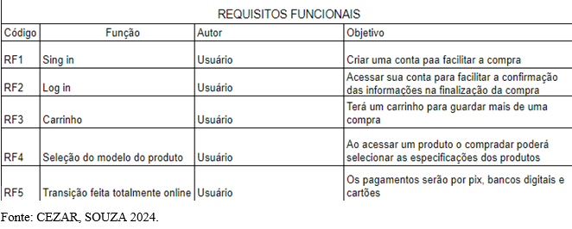

### **5.1.2 Requisitos não funcionais**

De Acordo com Openai (2023), os requisitos não funcionais, por outro lado, definem as propriedades e restrições do sistema, descrevendo como o sistema deve se comportar. Eles abordam aspectos como desempenho, segurança, usabilidade, confiabilidade, entre outros.

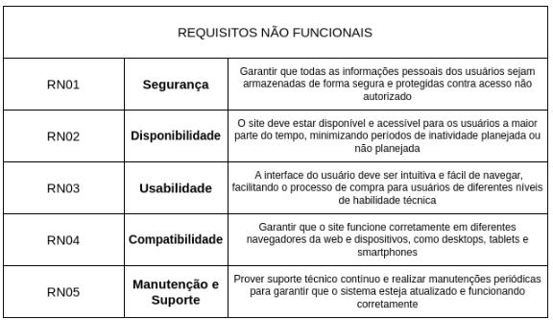

Fonte: CEZAR, SOUZA 2024.

# 5.2 Diagrama de Contexto

Para Openai (2023), um diagrama de contexto é uma representação gráfica que ilustra as interações entre um sistema e as entidades externas que o rodeiam. Ele fornece uma visão macro do sistema, destacando suas fronteiras e os principais fluxos de dados ou interações com o ambiente externo. É frequentemente utilizado na fase inicial de análise de sistemas para definir claramente o escopo do sistema e identificar todas as entidades externas que interagem com ele.

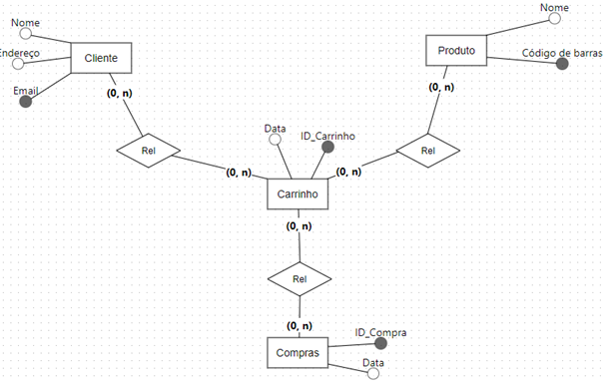

Fonte: CEZAR, SOUZA 2024.

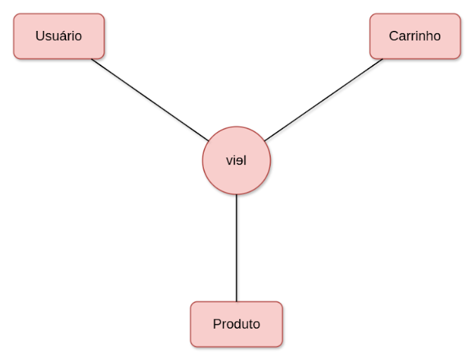

Fonte: CEZAR, SOUZA 2024.

# 5.3 Diagrama de Fluxo de dados

Conforme Openai (2023), um diagrama de fluxo de dados (DFD) é uma ferramenta utilizada para representar graficamente o fluxo de informações dentro de um sistema. Ele ajuda a visualizar como os dados se movem entre os processos, armazenamentos de dados e entidades externas. É uma ferramenta fundamental no processo de modelagem de sistemas, especialmente durante a fase de análise de sistemas.

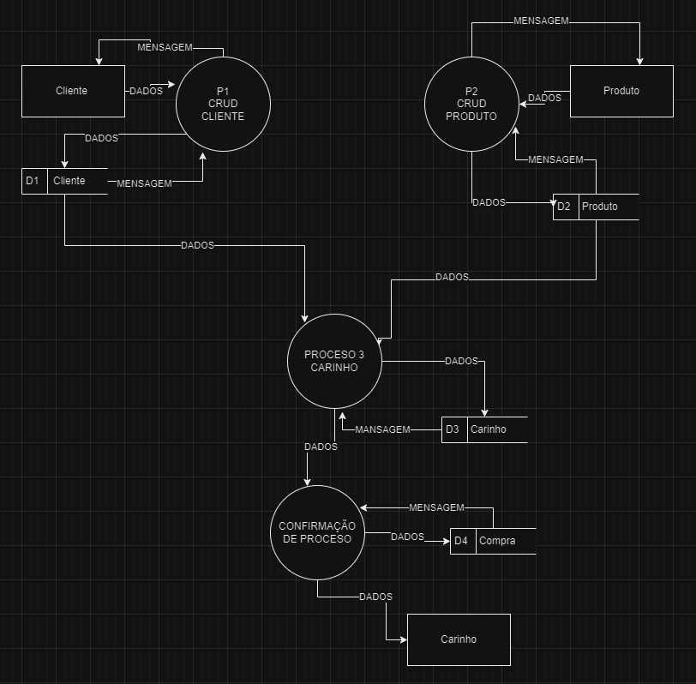 Fonte: CEZAR, SOUZA 2024.

# 5.4 Diagrama de Entidade e relacionamento

Para CHEN (1976), um Diagrama de Entidade-Relacionamento (DER) é uma ferramenta gráfica utilizada na modelagem de dados para representar a estrutura lógica de um banco de dados. Ele mostra as entidades significativas dentro de um domínio de interesse e os relacionamentos entre essas entidades. Os DERs são amplamente utilizados na fase de análise de sistemas e no design de banco de dados para assegurar que a estrutura de dados está correta antes da implementação.

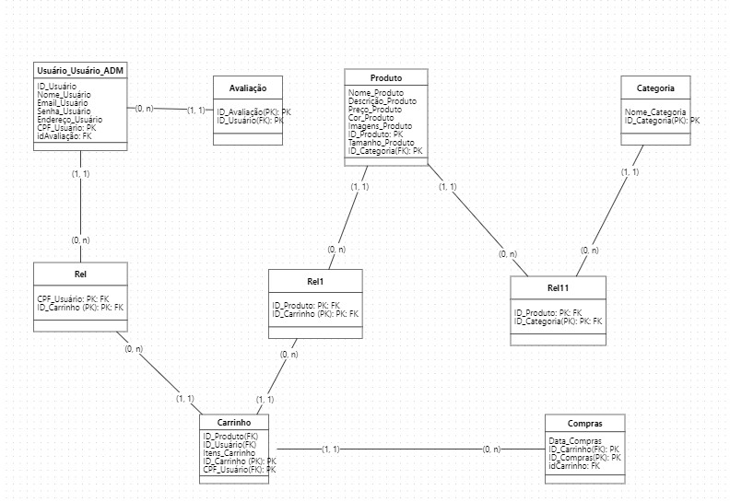

Fonte: CEZAR, SOUZA 2024.

# 5.5 Dicionário de Dados

O dicionário de dados do SQL Server é uma coleção de metadados que explica a estrutura dos dados do banco de dados, que inclui restrições, tabelas, colunas e relacionamentos. Ele é vital para a documentação da organização dos dados, ajudando desenvolvedores e administradores a manter a integridade dos dados e otimizar as consultas. Além disso, funciona como um meio confiável de mostrar como o banco de dados evoluiu ao longo do tempo.

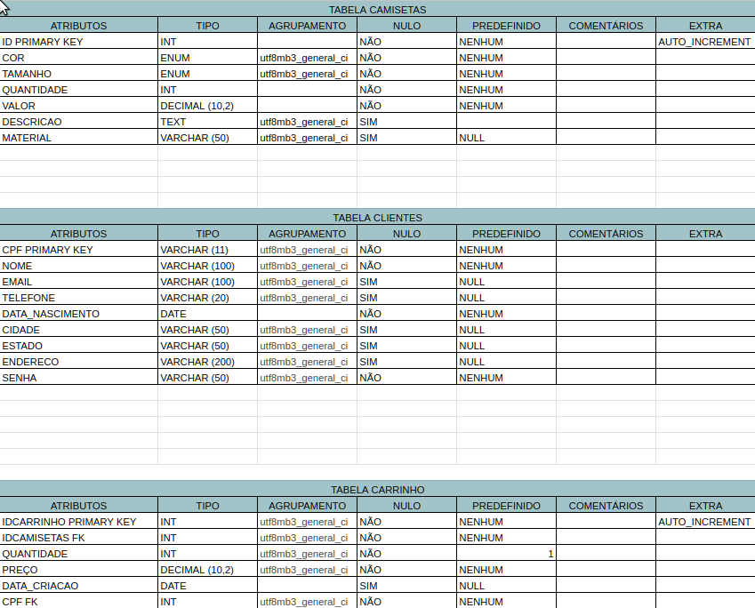

Fonte: CEZAR, SOUZA 2024.

## Diagrama de Caso de Uso

Este diagrama visa registrar as funcionalidades do sistema do ponto de vista do usuário, mostrando como as interações do usuário ocorrem com as principais ações disponíveis. Ele mostra as tarefas que os usuários podem realizar de forma simples e visual, sem entrar em detalhes técnicos sobre como essas tarefas são executadas no sistema. Esse tipo de diagrama geralmente vem da especificação de requisitos, que captura as necessidades e desejos dos usuários, mas não se encaixa nos padrões da linguagem de modelagem unificada (UML). Além disso, pode ser usado como base para a criação do documento de requisitos, garantindo que todas as funções essenciais seja

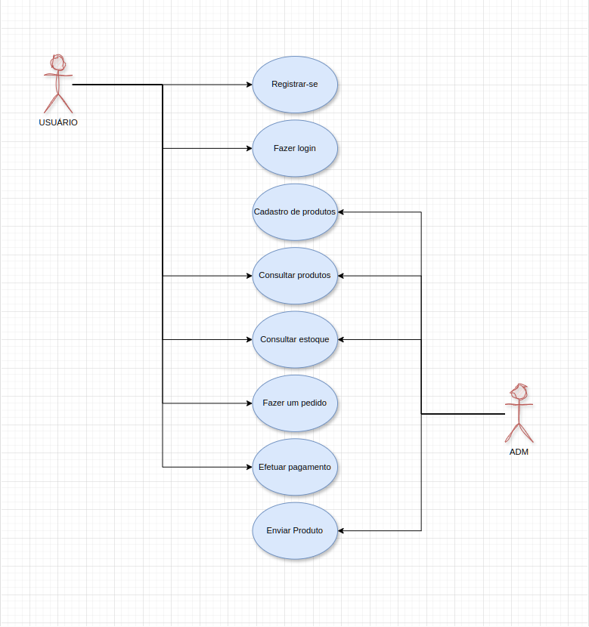

Fonte: CEZAR, SOUZA 2024.

Cadastrar

Descrição: O cliente cria uma nova conta no sistema.

Ator: Cliente

Pré-condições: O cliente acessa a página de cadastro.

Fluxo:

* O cliente preenche os campos obrigatórios (nome, e-mail, senha).
* Clica em "Cadastrar".
* O sistema valida os dados.
* Se os dados forem válidos, o cliente é cadastrado e pode realizar o login.

Pós-condições: O cliente possui uma conta no sistema.

Logar

Descrição: O cliente autentica sua conta para acessar as funcionalidades do sistema.

Ator: Cliente

Pré-condições: O cliente possui uma conta cadastrada.

Fluxo:

* O cliente acessa a página de login.
* Preenche seu e-mail e senha.
* Clica em "Entrar".
* O sistema valida as credenciais.
* Se as credenciais forem válidas, o cliente é direcionado para sua área restrita.

Pós-condições: O cliente está logado no sistema.

Cadastro de produto

Descrição: O administrador adiciona um novo produto ao catálogo.

Ator: Administrador

Pré-condições: O administrador está logado no sistema.

Fluxo:

* O administrador acessa a área de administração de produtos.
* Preenche os campos obrigatórios (nome, descrição, preço, imagem).
* Seleciona a categoria do produto.
* Clica em "Salvar".

Pós-condições: O produto é adicionado ao catálogo.

Inserir produtos no carrinho de compras

Descrição: O cliente adiciona produtos ao carrinho para posterior compra.

Ator: Cliente

Pré-condições: O cliente está visualizando um produto.

Fluxo:

* O cliente escolhe um produto.
* Seleciona a quantidade desejada.
* Clica em "Adicionar ao Carrinho".
* O produto é adicionado ao carrinho.

Pós-condições: O produto está no carrinho de compras do cliente.

Finalizar compras

Descrição: O cliente finaliza a compra dos produtos do carrinho.

Ator: Cliente

Pré-condições: O cliente possui produtos no carrinho.

Fluxo:

* O cliente acessa o carrinho de compras.
* Confirma os produtos e quantidades.
* Preenche os dados de entrega e pagamento.
* Clica em "Finalizar Compra".
* O sistema processa o pagamento.
* O pedido é confirmado.

Pós-condições: O pedido é registrado no sistema e o cliente recebe uma confirmação.

## Diagrama de Classe

Na engenharia de software, um diagrama de classe é uma representação gráfica que descreve as classes de um sistema, incluindo suas características, métodos e relações entre elas. Ao fornecer uma visão clara da estrutura e organização do sistema, ele permite que desenvolvedores e analistas compreendam como as diferentes partes interagem. Essa ferramenta é essencial para o design e a documentação do software, pois ajuda a identificar a lógica subjacente e promove uma arquitetura mais coesa.

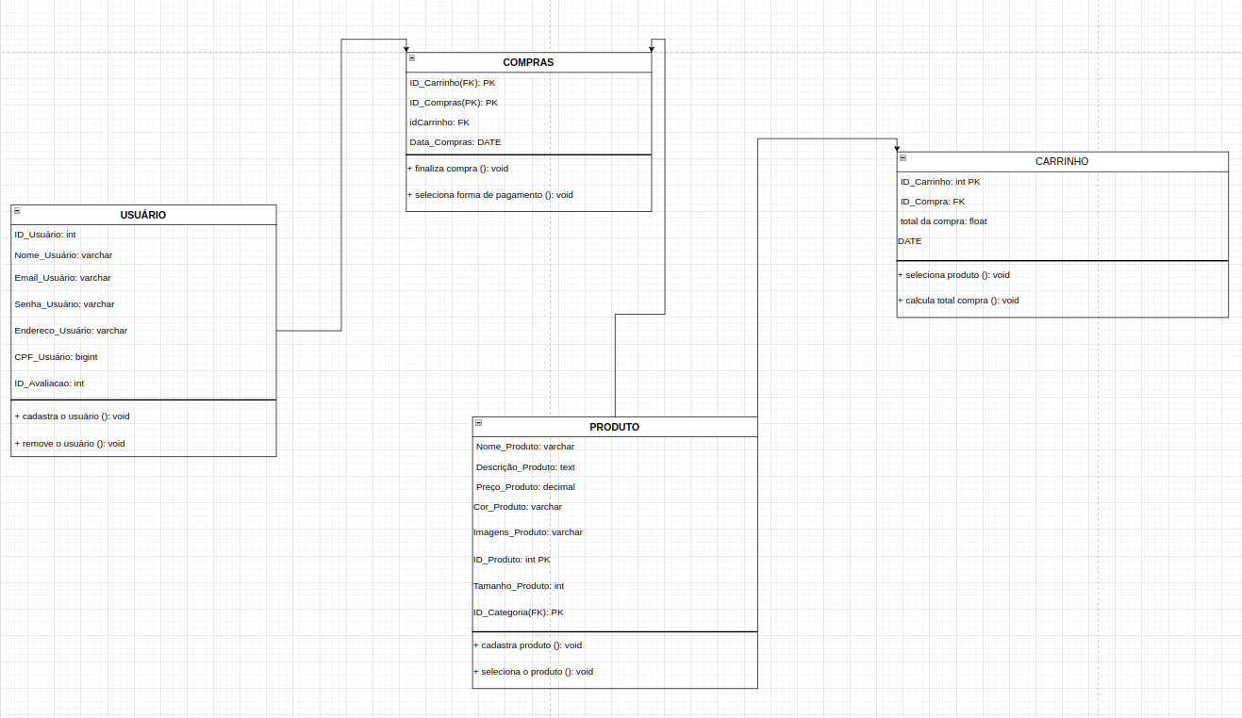

Fonte: CEZAR, SOUZA 2024.

## Diagrama de Sequência

Uma representação gráfica que pode ser usada na UML (Linguagem de Modelagem Unificada) para descrever como os objetos de um sistema interage ao longo do tempo é chamada de diagrama de sequência. Ele mostra as mensagens que os objetos enviam e recebem, enfatizando a ordem em que essas interações ocorrem. Isso facilita a análise e o design do sistema, pois melhora a compreensão do fluxo de informações e da dinâmica das operações em um cenário específico.

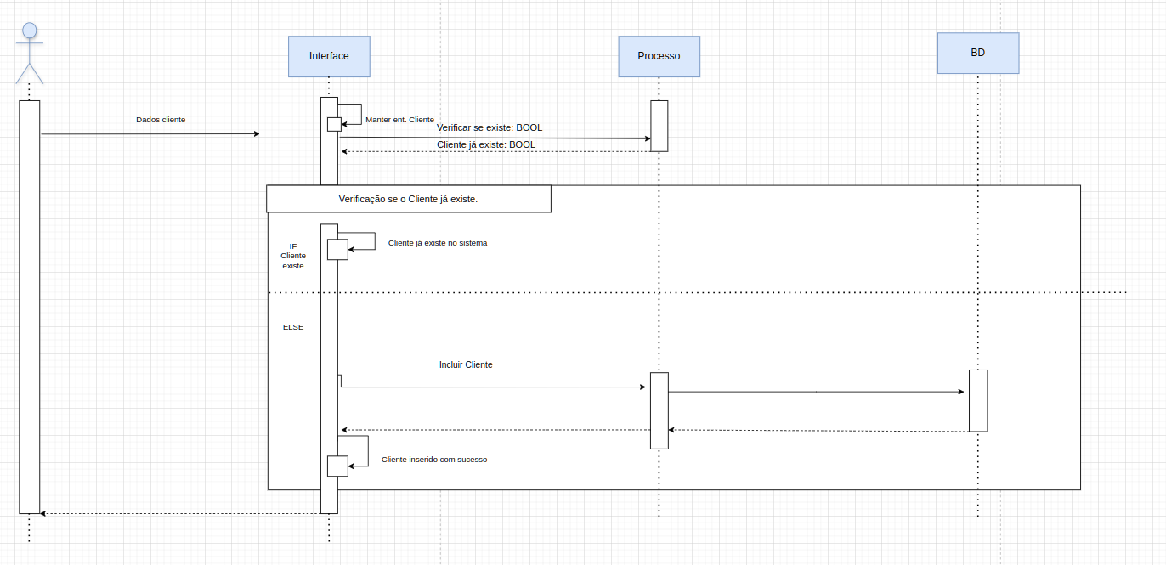

Fonte: CEZAR, SOUZA 2024.

## Diagrama de Atividade

Um diagrama de atividade é uma ferramenta da UML (Linguagem de Modelagem Unificada) que representa a sequência de atividades em um processo ou fluxo de trabalho. Ele ilustra como as ações são realizadas e as decisões são tomadas, facilitando a compreensão do comportamento do sistema. Em um e-commerce, por exemplo, pode detalhar etapas como navegação, seleção de produtos, adição ao carrinho, checkout e confirmação do pedido, ajudando a identificar melhorias na experiência do usuário e na eficiência do sistema.

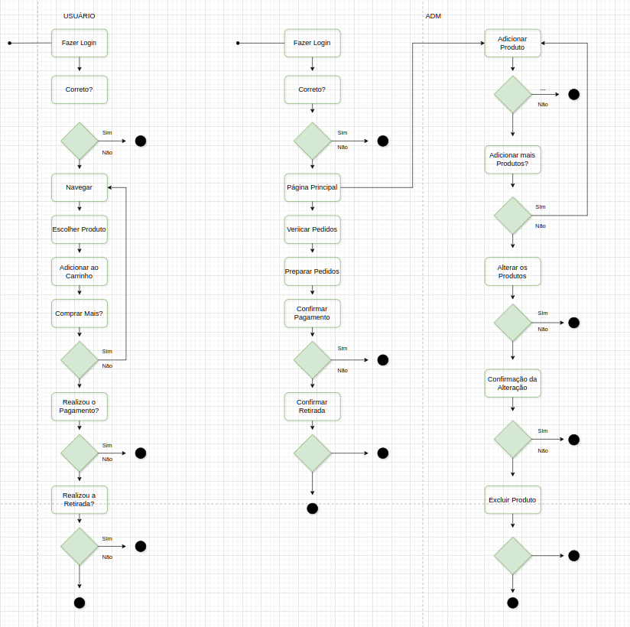

Fonte: CEZAR, SOUZA 2024.

# Telas

**Página Inicial**

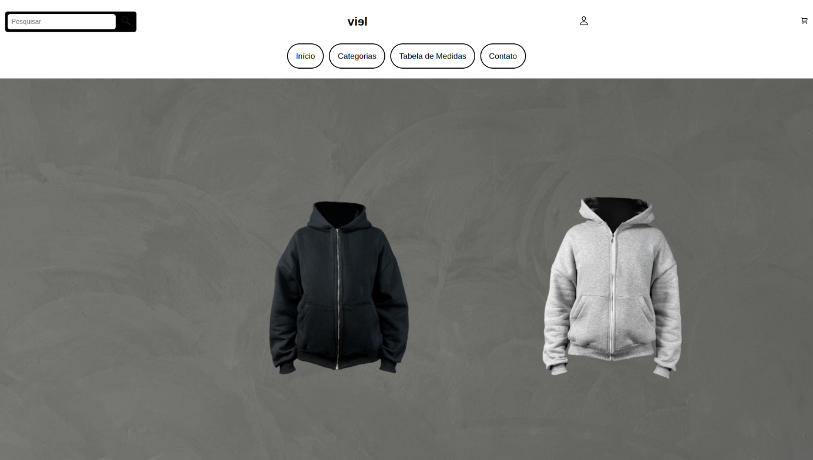

**Tabela Medidas**

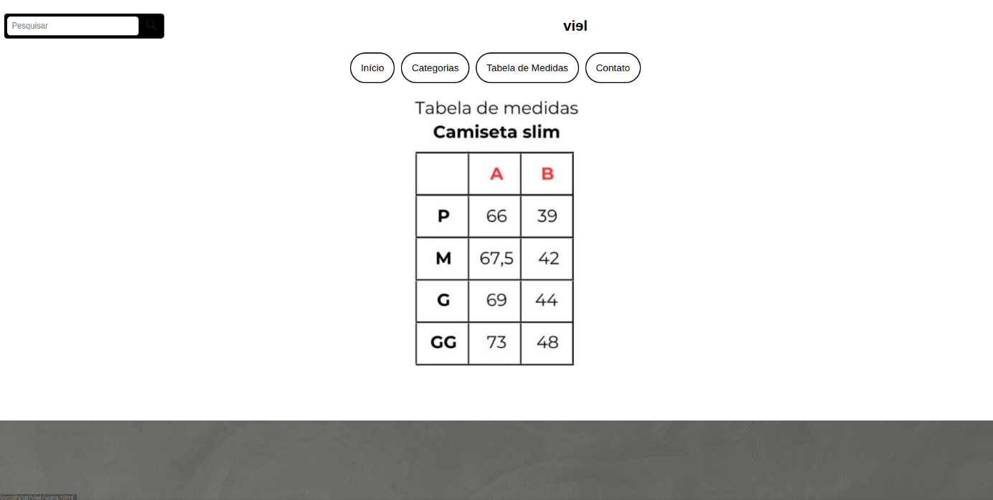

**Contato da Loja**

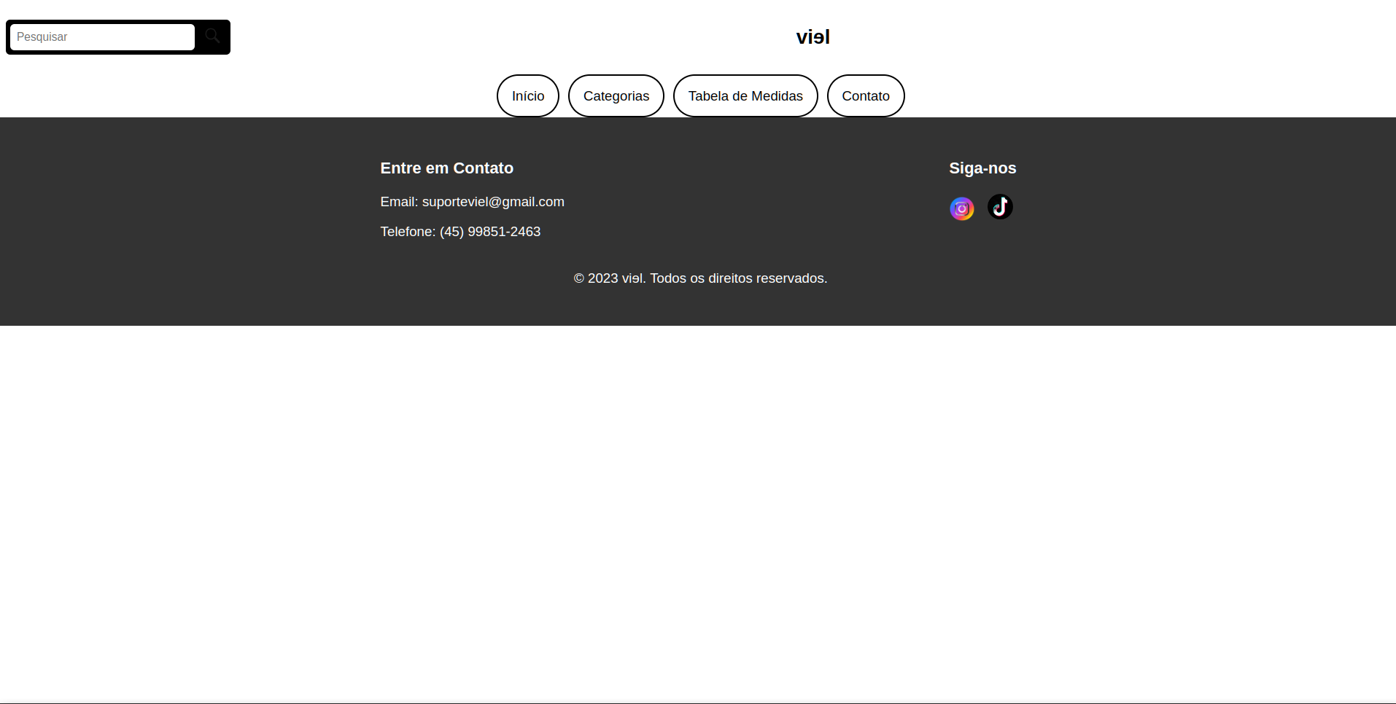

**Cadastro Cliente**

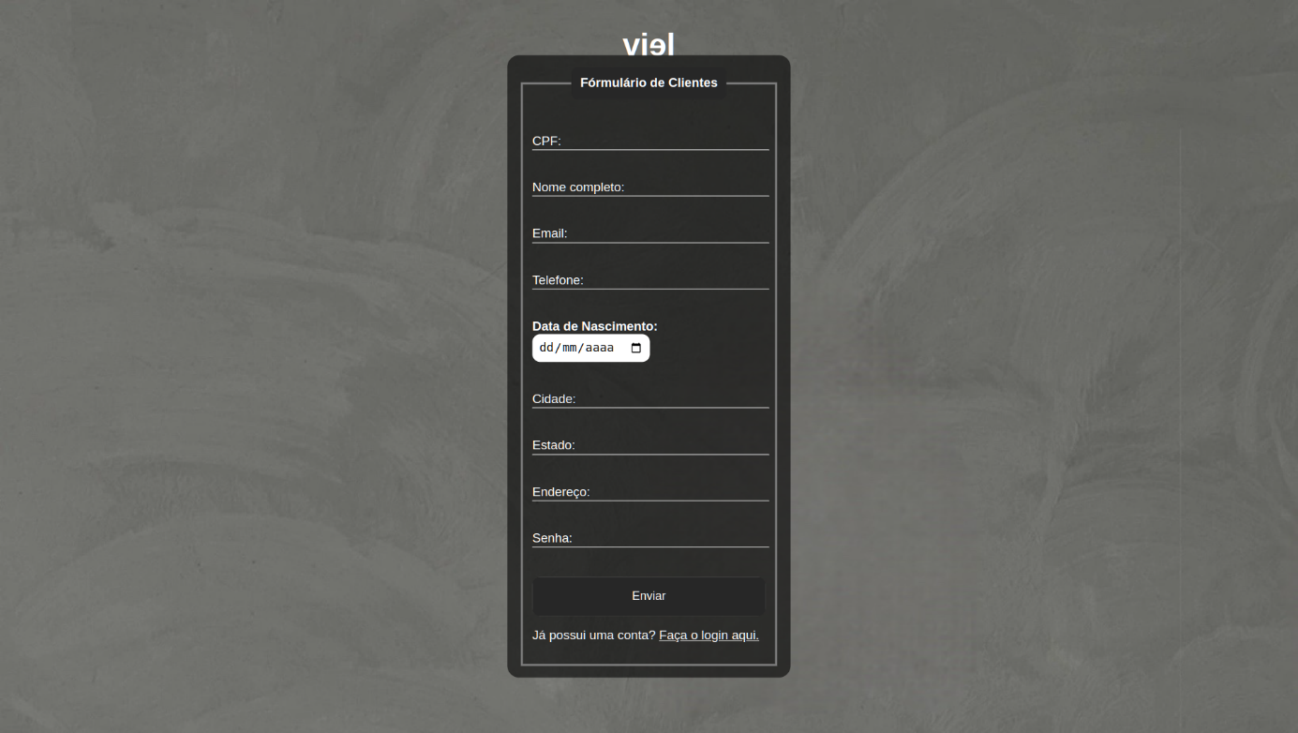

**Login Cliente**

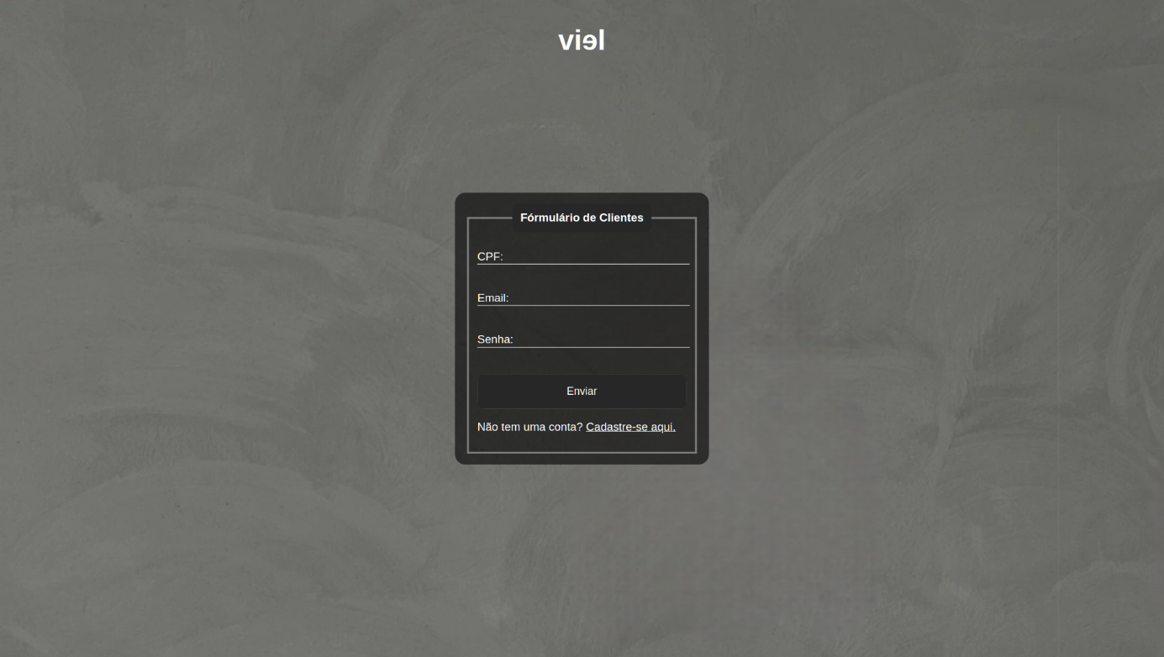

**Cadastro Produto**

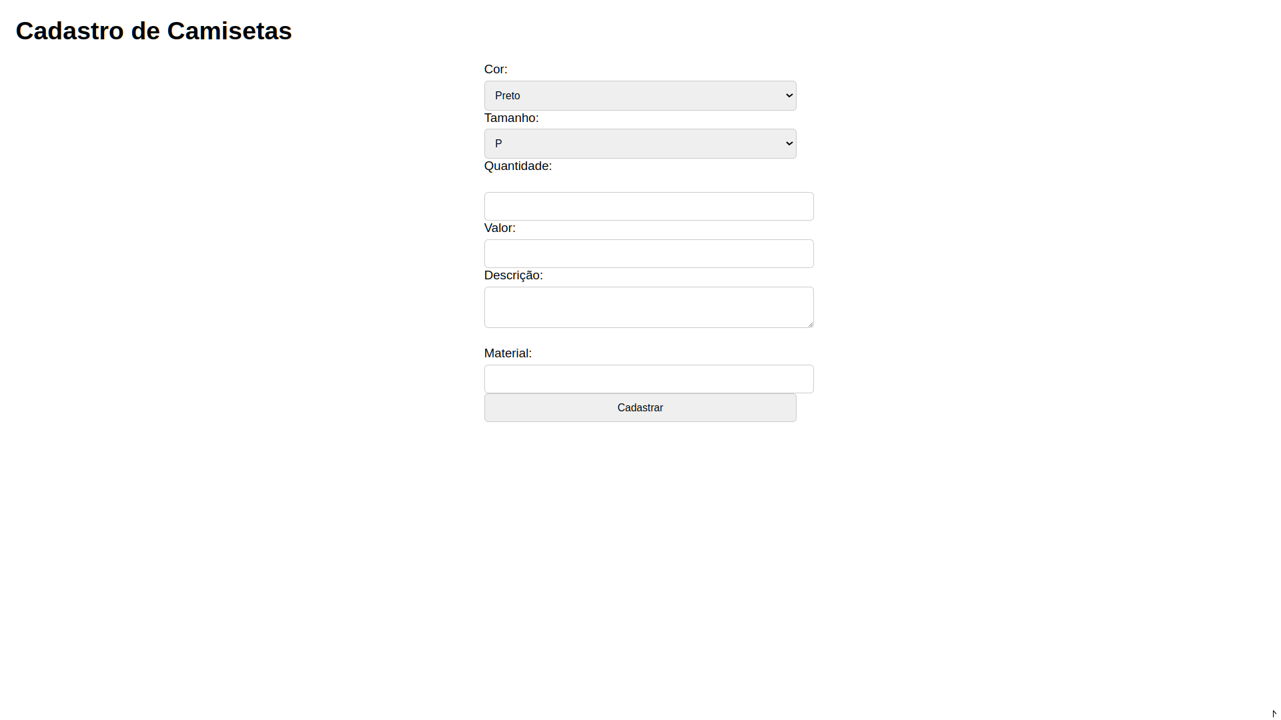

# 7 CONCLUSÃO

Nascida da paixão pela moda oversized, a Viɘl é muito mais do que uma simples marca de roupas. É um manifesto de estilo, uma celebração da individualidade e um convite à autenticidade.

Os idealizadores da Viɘl, sempre foram apaixonados por um visual despojado e confortável. A partir dessa paixão, nasceu o sonho de criar um espaço onde pudessem compartilhar sua visão de moda e oferecer peças únicas para aqueles que buscam expressar sua personalidade através do que vestem.

Cada peça da Viɘl é cuidadosamente elaborada, com tecidos de alta qualidade e modelagens que valorizam a liberdade de movimento. Nossas roupas são mais do que um mero vestuário: são telas em branco para que você possa expressar sua criatividade e construir um estilo único e memorável.

Acreditamos que a moda tem o poder de transformar vidas. Ao vestir uma peça Viɘl, você não está apenas se vestindo, está fazendo uma declaração de quem você é. É por isso que convidamos você a fazer parte dessa jornada conosco. Juntos, vamos construir uma comunidade de pessoas que valorizam a originalidade, o conforto e a autenticidade.

A Viɘl é mais do que uma marca, é uma expressão de estilo de vida. Com peças oversized e confortáveis, convidamos você a se juntar a nós nessa jornada e construir um guarda-roupa autêntico e cheio de personalidade.

Agradecemos a todos que fazem parte dessa jornada conosco! A Viɘl é um projeto que nasceu da paixão pela moda e se fortalece a cada dia graças à nossa incrível comunidade. Juntos, continuaremos a criar peças únicas e a celebrar a individualidade.

Nossa paixão pela moda oversized nos inspirou a criar a Viɘl. Acreditamos que a roupa tem o poder de transformar e expressar quem somos. Por isso, oferecemos peças que vão além das tendências, permitindo que você se sinta confortável e confiante em qualquer ocasião.

Venha fazer parte do universo Viɘl! Aqui você encontra peças únicas, feitas com muito carinho e atenção aos detalhes. Explore nosso catálogo e descubra um novo jeito de se vestir com estilo e conforto.

# 8 REFERÊNCIAS

CHEN, Peter. **DER**. 1976. Disponível em: https://edisciplinas.usp.br/mod/resource/view.php?id=901698&forceview=1. Acesso em: 05 jul. 2024.

CORDEIRO. **Introdução**. 2024. Instagram: @guiac.c. Disponível em: https://www.instagram.com/guiac.c?igsh=MXRsZHRjem5kOGJocA==. Acesso em: 02 jun. 2024.

DRUCKER, Peter. **Projeto**. 2024. Disponível em: https://hbr.org/. Acesso em: 05 jul. 2024.

LEININGER,M. (1995).Qualitative research methods in Nursing. Orlando. Grune & Stratton

LEININGER,M.(1991). Culture Care. Diversity &Universality: a Theory of Nursing..New York.

National League for Nursing Press.MELEIS, Afaf I. (1991). Theoretical Nursing: development and progress. 2º ed. LIPPINCOTT Com-pany. Califórnia.A observação participante enquanto técnica de investigação

OPENAI. **Diagrama de Contexto**. 2023. Disponível em: https://chatgpt.com/. Acesso em: 04 jul. 2024.

OPENAI. **Fluxo de Dados**. 2023. Disponível em: https://chatgpt.com/. Acesso em: 05 jul. 2024.

OPENAI. **Metodologia**. 2023. Disponível em: https://chatgpt.com. Acesso em: 03 jul. 2024.

OPENAI. **Referencial Teórico**. 2023. Disponível em: https://chatgpt.com. Acesso em: 02 maio 2024.

OPENAI. **Requisitos Funcionais**. 2023. Disponível em: https://chatgpt.com. Acesso em: 24 jun. 2024.

OPENAI. **Requisitos Não Funcionais**. 2023. Disponível em: https://chatgpt.com. Acesso em: 25 jun. 2024.

OPENAI. **Requisitos**. 2023. Disponível em: https://chatgpt.com. Acesso em: 04 maio 2024

ROYCE, Winston W.. **Ciclo de Vida**. 2024. Disponível em: https://www.praxisframework.org/. Acesso em: 05 jul. 2024.

1. Especialista em Educação Permanente: Saúde e educação pela FioCruz - Fundação Oswaldo Cruz. Especialista em tecnologias da Informação pela UNIVEL - União Educacional de Cascavel. Pedagoga formada pela UNIPAR - Universidade Paranaense. Professora do núcleo técnico do Estado do Paraná - Ensino médio técnico.

   2 Graduação em Analise e Desenvolvimento de Sistemas. Serviço Nacional de Aprendizagem Comercial - PR, SENAC-PR.